Mitteilung einer Verarbeitungstätigkeit mit personenbezogenen Daten
(pbDaten) zum Eintrag in das Verzeichnis von Verarbeitungstätigkeiten (VVT)
beim betrieblichen Datenschutzbeauftragten der UW/H - („Meldezettel“)
[x] Erstmitteilung
[_] Änderungsmitteilung
Mitteilende Person:
Datum der Mitteilung:
Bei Änderungsmitteilung - Ziffer unter der die Verarbeitungstätigkeit bereits im VVT der UW/H eingetragen ist:

Allgemeine Beschreibung der Verarbeitungstätigkeit (Angaben optional)
<Raum für eine Verarbeitungsbeschreibung im Freitext, als freiwillige Ergänzung zu den reinen Strukturangaben unten>

VVT-spezifische Fragen zur Verarbeitungstätigkeit (Angaben obligatorisch)
Hinweis: Sofern Sie die zu dokumentierende Verarbeitungstätigkeit bereits in einem anderen Dokument (z.B. Antrag an die Ethikkommission, Datenschutzkonzept, DSFA o.ä.) beschrieben haben, können Sie bei den folgenden Fragen auch auf die Seite im Dokument verweisen, auf der die Antwort zu finden ist. Fügen Sie das Dokument dann bitte dieser Mitteilung bei.
Nr. | FRAGE | ANTWORT  Bitte eine oder mehrere der vorgegebenen Antworten durch Ankreuzen mit [x] auswählen und/oder Freitext eintragen
Wie kann die hier beschriebene Verarbeitungstätigkeit benannt werden?
(z.B. „Datenschutzmanagement“)

Hier bitte nicht den Namen einer Software angeben, sondern eine sprachliche Umschreibung der Tätigkeit, zu dessen Umsetzung die Software eingesetzt werden soll.

 | Wann soll die Verarbeitungstätigkeit an der UW/H beginnen?
Wer trägt universitätsintern (d.h. im Innenverhältnis) die Verantwortung für die hier beschriebene Verarbeitungstätigkeit?

Zur Info: Die Verantwortlichkeit im Innenverhältnis liegt in der Regel bei der Leiterin bzw. dem Leiter derjenigen Organisationseinheit, in der die Verarbeitung stattfindet. Die Verantwortlichkeit im Außenverhältnis liegt dagegen immer bei der Geschäftsführung der UW/H gGmbH.
 | Wer kann bei Nachfragen von Betroffenen oder Datenschutzstellen Auskunft über die hier beschriebene Verarbeitungstätigkeit erteilen (Ansprechperson auf der Sachebene)?
 | Welche Software soll verwendet werden, um die hier beschriebene Verarbeitung von personenbezogenen Daten durchzuführen (Anwendungssoftware)?
 | Wo soll die Anwendungssoftware betrieben werden? | [_] die Anwendungssoftware wird in eigener Infrastruktur der UWH betrieben  [_] die Anwendungssoftware wird in fremder Infrastruktur betrieben (z.B. externe Cloud-Anwendung)
 | Wo sollen die personenbezogenen Daten (pbDaten) gespeichert werden? | [_] Speicher innerhalb der UW/H  [_] Speicher außerhalb der UW/H,  auf Basis einer weisungsgebundenen Auftragsverarbeitung (durch Dienstleister)  [_] Speicher außerhalb der UW/H,  auf Basis einer freiwilligen und informierten Einwilligung aller Betroffenen  Falls der Ort der Speicherung in der Auswahlliste nicht enthalten ist, bitte hier ergänzen:
 | Wie soll die IT-technische Administration der Anwendungssoftware bzw. des Datenspeichers erfolgen?  Welche Stelle kann z.B.  - eine anwendungsspezifische Konfiguration vornehmen?  - anwendungsspezifische Zugriffsberechtigungen erteilen bzw. entziehen?  Die Frage bezieht sich nur auf die für die hier beschriebene Verarbeitungstätigkeit konkret eingesetzte Anwendungssoftware. Die technische Administration der Basis-Infrastruktur der UW/H liegt in der UW/H grundsätzlich beim BIT. | [_] interne zentrale Administration durch BIT  [_] interne dezentrale Administration durch die für die Verarbeitungstätigkeit zuständige Organisationeinheit selbst  [_] externe Administration im Rahmen einer Auftragsverarbeitung  (Software-as-a-Service-Modell, SaaS)  Falls die Art der IT-Administration in der Auswahlliste nicht enthalten ist, bitte hier ergänzen:
 | Zu welchem Zweck bzw. welchen Zwecken sollen die pbDaten verarbeitet werden?  Warum/Wozu werden die pbDaten verarbeitet?  Bitte beachten: Jede spätere Weiterverarbeitung der pbDaten zu anderen als den ursprünglich festgelegten Zwecken kann zu einem Verstoß gegen den Grundsatz der ZWECKBINDUNG (Art. 5 (1) b DSGVO) führen. | [_] Lehrveranstaltungsverwaltung  [_] Prüfungsergebnisverwaltung  [_] Wissenschaftliche Forschung  [_] Versorgung/Behandlung (von Patient:innen)  [_] Beschäftigtendatenverwaltung  [_] IT-Benutzer:innenverwaltung  [_] Schlüsselausgabeverwaltung  [_] Archivierung  Falls der Zweck der Verarbeitung in der Auswahlliste nicht enthalten ist, bitte hier ergänzen:
 | Welche Personengruppen werden von der Verarbeitung ihrer Daten betroffen sein?  Oder anders gefragt: Von welcher Personengruppe oder Personengruppen stammen die pbDaten, die durch die hier beschriebene Tätigkeit verarbeitet werden? | [_] Patient:innen  [_] Proband:innen  [_] Beschäftigte  [_] Bewerbende (auf Arbeitsplatz)  [_] Studierende  [_] Bewerbende (auf Studienplatz)  [_] Ehemalige  Falls die betroffene Personengruppe in der Auswahlliste nicht enthalten ist, bitte hier ergänzen:
 | Welche personenbezogenen Daten (pbDaten) sollen verarbeitet werden?  Falls neben „normalen“ pbDaten auch „besondere“ pbDaten verarbeitet werden, diese bitte durch Fettdruck o.ä. hervorheben.  Besondere pbDaten sind solche pbDaten, aus denen die ethnische Herkunft, politische Meinungen, religiöse oder weltanschauliche Überzeugungen oder die Gewerkschaftszugehörigkeit hervorgehen, sowie genetische Daten, biometrische Daten zur eindeutigen Identifizierung einer natürlichen Person, Gesundheitsdaten oder Daten zum Sexualleben oder der sexuellen Orientierung  Bitte beachten: Die zur Verarbeitung ausgewählten pbDaten müssen dem o.g. Zweck angemessen und unverzichtbar sein. Verarbeitungen, deren Datenumfang nicht auf das für die angestrebten Zwecke notwendige Maß beschränkt ist, können gegen den Grundsatz der DATENMINIMIERUNG (Art. 5 (1) c DSGVO) verstoßen. | [_] Identitätsdaten (z.B. Name, Vorname)  [_] Postalische Adresse (z.B. PLZ, Ort, Straße)  [_] Kontaktdaten (z.B. E-Mail-Adresse, Tel.Nr.)  [_] Kontodaten (z.B. Kreditinstitut, IBAN)  [_] Metadaten (z.B. IP-Adresse, „Fingerprint“)  [_] Soziodemographische Daten  [_] Fragebogendaten  [_] ! Herkunftsdaten  [_] ! Gesundheitsdaten  Falls die zu verarbeitenden pbDaten in der Auswahlliste nicht enthalten sind, bitte hier ergänzen:
 | Auf welcher Rechtsgrundlage (RGL) wird die Verarbeitungstätigkeit stattfinden?  Bitte beachten: Jede Verarbeitung von pbDaten ist verboten, die ihre Zulässigkeit nicht auf eine Rechtsgrundlage gründen kann. Eine Verarbeitung von pbDaten ohne ausreichende Rechtsgrundlage ist ein Verstoß gegen den Grundsatz der RECHTMÄSSIGKEIT (Art. 5 (1) a DSGVO). | Alle genannten Artikel beziehen sich auf die DSGVO.  Für „normale“ pbDaten:  [_] Art. 6 (1) a „Einwilligung“  [_] Art. 6 (1) b „Erfüllung eines Vertrages“  [_] Art. 6 (1) f „berechtigtes Eigeninteresse“ (bitte dann auch das verfolgte Interesse benennen)  Für „besondere“ pbDaten zusätzlich:  [_] Art. 9 (2) a „ausdrückliche Einwilligung“  [_] Art. 9 (2) h „Diagnostik/Versorgung“  [_] Art. 9 (2) j „Wissenschaftliche Forschung“  Falls die Rechtsgrundlage in der Auswahlliste nicht enthalten ist, bitte hier angeben:
 | Welchen Schutzbedarf wird die hier beschriebene Verarbeitungstätigkeit haben?  Zur Einteilung siehe Tabelle im Anhang. | Schwere eines möglichen Schadens:  [_] geringfügig  [_] überschaubar  [_] substantiell  [_] groß
 | Sollen pbDaten aus dieser Verarbeitungstätigkeit an Empfänger innerhalb und/oder außerhalb der UW/H weitergegeben werden?  Falls ja: An welche Empfänger?  Hinweis: Externe Dienstleister (Auftragsverarbeiter) zählen ebenfalls zu den externen Empfängern. | [_] nein, es erfolgt keine Weitergabe  [_] ja, pbDaten werden weitergegeben  Falls ja, bitte die Empfänger hier angeben.  Interne Empfänger:  Externe Empfänger:
 | Sollen pbDaten auch an Empfänger in Ländern außerhalb der EU bzw. des EWR weitergegeben werden? (Drittlandtransfer)  Falls ja: An wen und wozu soll die Weitergabe erfolgen und wie wird das EU-Datenschutzniveau dabei gewährleistet? | [_] nein, es erfolgt kein Drittlandtransfer  [_] ja, es erfolgt Drittlandtransfer  Falls ja, bitte den Zweck der Weitergabe hier angeben:  Das EU-Datenschutzniveau wird beim Drittlandtransfer gewährleistet durch:  [_] Art. 45 „EU-Angemessenheitsbeschluss“  [_] Art. 46 (2) „Standarddatenschutzklauseln“  [_] Art. 49 (1) a „ausdrückliche Einwilligung“  Ist das verwendete „Schutzinstrument“ zur Gewährleistung eines angemessenen Datenschutzniveaus in der Liste oben nicht enthalten, bitte hier angeben:
 | Speicherdauer: Wie lange sollen die Daten in einer Form gespeichert bleiben, die die Identifizierung der betroffenen Personen ermöglicht? Gelten die allgemeinen Löschfristen (vgl. z.B. Aufbewahrungsrichtlinie) der UW/H?  Falls nein: In welcher Weise werden die Löschfristen der hier beschriebenen Verarbeitung davon abweichen?  Bitte beachten: Verarbeitungen, deren Speicherdauer nicht auf das für die angestrebten Zwecke notwendige Maß beschränkt ist, können gegen den Grundsatz der SPEICHERBEGRENZUNG (Art. 5 (1) e DSGVO) verstoßen. | [_] ja, es gelten die allgemeinen Löschfristen  [_] nein, Abweichungen sind folgende:
 | Werden bei der hier beschriebenen Verarbeitung die allgemeinen Technisch-Organisatorischen Maßnahmen (TOM) der UW/H zur Gewährleistung der Datensicherheit angewendet werden?  Falls nein: In welcher Weise werden die (Sicherheits-)Maßnahmen bei dieser konkreten Verarbeitung davon abweichen?  Anmerkung: Falls ausschließlich vom BIT bereitgestellte IT-Infrastruktur (Hardware, Software) verwendet wird, kann hier grundsätzlich mit „ja“ geantwortet werden.  Bitte beachten: Verarbeitungen, die keine angemessene Sicherheit, einschließlich dem Schutz vor unbefugter oder unrechtmäßiger Verarbeitung und vor unbeabsichtigten Verlust, unbeabsichtigter Zerstörung oder unbeabsichtigter Schädigung gewährleisten, können gegen den Grundsatz der INTEGRITÄT UND VERTRAULICHKEIT (Art. 5 (1) f DSGVO) verstoßen. | [_] ja, es werden die allgemeinen TOM angewendet werden  [_] nein, es werden davon abweichende bzw. zusätzliche TOM angewendet werden – die Abweichungen bzw. Ergänzungen sind folgende:
 | Falls einer der bereits genannten externen Empfänger Auftragsverarbeiter (AV) sein wird, oder die Verarbeitung von pbDaten im Rahmen „Gemeinsamer Verantwortung“ (GV) mit einer oder mehreren Partnerorganisationen erfolgen soll: Was ist die Vertragsbasis für das jeweilige Rechtsverhältnis? | [_] AV-Vertrag („AVV“) gemäß Art. 28 DSGVO  (Vertragskopie bitte beifügen)  [_] GV-Vertrag („JCC“) gemäß Art. 26 DSGVO  (Vertragskopie bitte beifügen)  Falls weder ein AV-Vertrag noch ein GV-Vertrag vereinbart wurde, bitte hier die andere Vertragsbasis angeben und eine Kopie davon beifügen:
 | Wird den betroffenen Personen vor Beginn der Verarbeitungstätigkeit eine Datenschutzinformation gemäß Art. 13 DSGVO (bei Direkterhebung) bzw. Art. 14 DSGVO (bei Fremderhebung) zur Verfügung gestellt werden?  Bitte beachten: Verarbeitungen ohne angemessene Vorab-Aufklärung bzw. Interaktionsmöglichkeiten bei z.B. fehlerhaften Daten der betroffenen Personen, können gegen den Grundsatz der TRANSPARENZ (Art. 5 (1) a DSGVO) und den Grundsatz der RICHTIGKEIT (Art. 5 (1) d DSGVO) verstoßen. | [_] ja die Datenschutzinformation wird vorab gegeben (Kopie liegt bei)  [_] nein, die Verarbeitungstätigkeit ist von der Pflicht zur Information befreit, weil:

Raum für ergänzende Informationen (Angabe optional)
<Platz für alles, was sonst nirgendwo untergebracht werden konnte>

Haben Sie Ideen oder Anregungen zur Verbesserung/Vereinfachung dieses Formulars?
Ich nehme Ihr Feedback gern unter datenschutz@uni-wh.de entgegen. Vielen Dank im Voraus!
Anhang
Schutzbedarfsermittlung (ZAWAS-Modell)
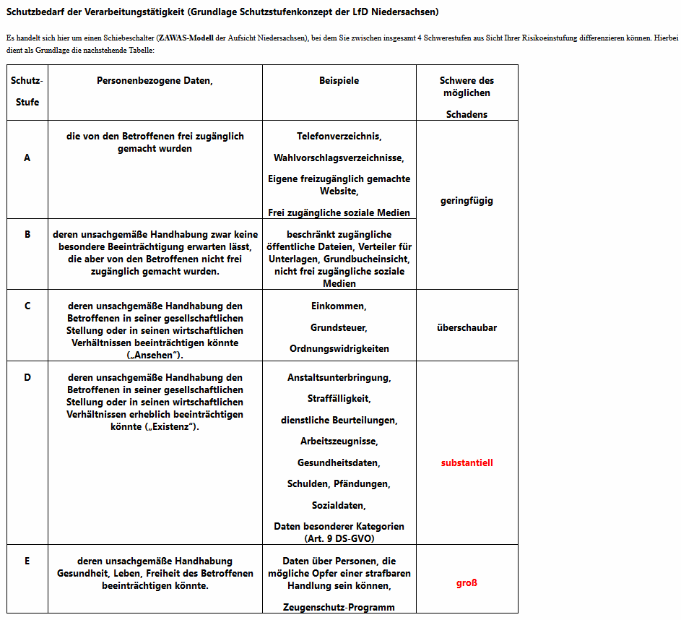

https://www.datenschutz-wiki.de/Datenschutz-Grundverordnung
https://commission.europa.eu/law/law-topic/data-protection/international-dimension-data-protection/adequacy-decisions_en
https://intranet.uni-wh.de/arbeiten/ordnungen/ordnungen-der-universitaet-und-der-fakultaeten
JCC = „Joint-Control-Contract“ – gelegentlich auch als „Joint-Controller-Agreement“ bezeichnet.

